Kód: VY_12_INOVACE_PČ.8.06

Pájení

1) autor výukového materiálu: Mgr. Pavel Koreň
2) datum: září 2012
3) ročník: osmý
4) vzdělávací oblast: člověk a svět práce
vzdělávací obor: pracovní činnosti
tematický okruh: práce s technickými materiály
téma: (klíčová slova) – pájení, pájedlo, měkká klempířská pájka, tavidla, technologický postup (seznámit se, vyzkoušet si)
5) metodický list/anotace
Pracovní list se skládá ze dvou částí. V první části žáci získají základní teoretické informace o pájení, pájedlech, pájkách a též se seznámí se základními podmínkami pájení. V druhé části, která je praktická, se žáci pod přímým vedením pedagoga naučí pájet plech. Na závěr si připomenou nejčastější chyby, kterých se při práci dopouštěli.
Očekávaný výstup: Žák by měl řešit jednoduché technické úkoly s vhodným výběrem materiálů, pracovních nástrojů a nářadí a organizovat svoji pracovní činnost.

1. Pájení – teoretická část
Pájení
- (nesprávně letování) je spojování dvou nebo více kovových součástí kovem dalším, lehčeji tavitelným. Jde o těsné spojení s různým stupněm pevnosti.
Pájedlo
- slouží k ohřevu pájených součástí a k roztavení pájky. Jeho hrot, tj. vlastní pájecí těleso, je měděný. Měď je jednak dobrým vodičem tepla, jednak se na ní netvoří okuje. Pájedla jsou různých typů. Nejstarší je pájedlo na ohřev plamenem, dnes již málo používané. Ve školách běžně používáme pájedla elektrická.

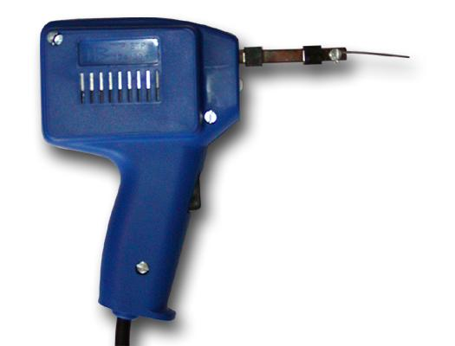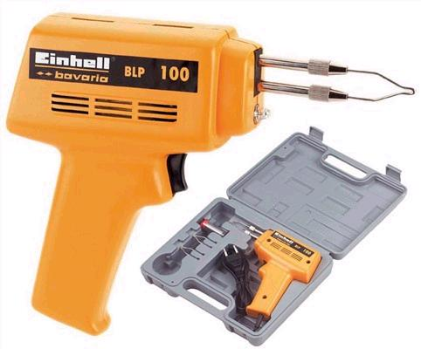

Měkká klempířská pájka
- je slitina cínu a olova v určitém poměru. Pájka se prodává v hrubých drátech trojúhelníkového profilu, ale také v užších drátech natočených na cívce. Její tavicí bod je 180 - 260° C. To znamená, že pájené místo nesmí být později vystaveno této teplotě, není-li nějak ochlazováno.

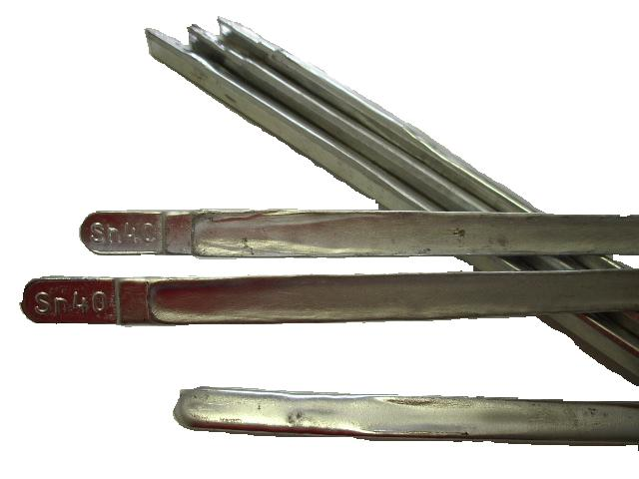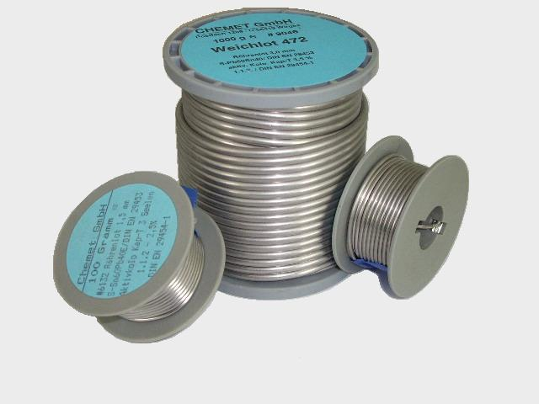

Tavidla
- jsou různé prášky, pryskyřice, pasty a vodičky. Z povrchu pájeného kovu a z hrotu pájedla se jimi odstraňují různé kysličníky a mastnota.

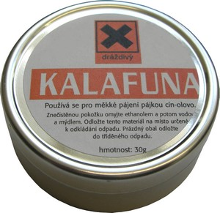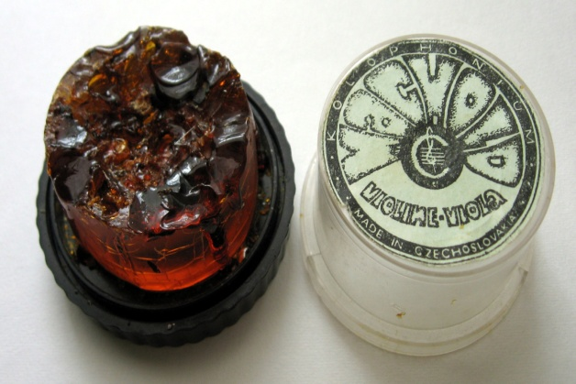

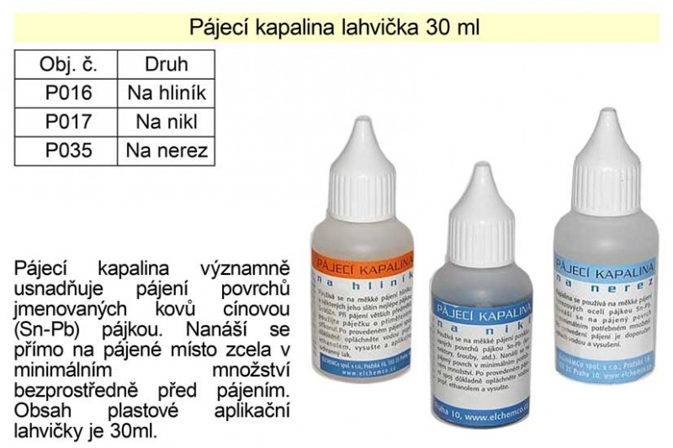

Při pájení je nezbytně nutné dodržovat tyto podmínky:
- zcela očištěný materiál v místě spojů,
- pájedlo správně ohřáté,
- vyhřátí materiálu v místě pájení,
- dostatečné očištění spájeného místa.

2. Pájení – praktická část
V praktické části se žáci pod přímým vedením pedagoga naučí pájet plech.
1. Měděný hrot pájedla očistíme jemným pilníkem až na lesklou měď nebo ho rozehřátý několikrát ponoříme do kalafuny. Pájená místa materiálu očistíme nejdříve mechanicky od všech nečistot (pilníkem, smirkovým papírem). Pak následuje chemické očištění, hlavně odmaštění povrchu pájecí vodičkou nebo pájecí pastou. Na takto očištěné plochy nesaháme již rukou, zamastili bychom je a pájka by špatně držela.

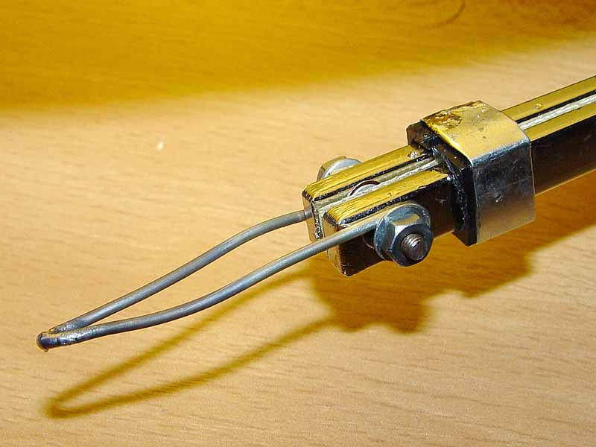

2. Máme-li pájedlo dostatečně ohřáté, nahříváme jím pájená místa. Materiál totiž musí být dostatečně prohřátý. Materiál, v našem případě plech, k sobě těsně přitlačíme svěrkou, kleštěmi nebo jiným kovovým předmětem (můžeme též upnout do svěráku). Čím menší bude spára mezi materiálem, tím pevnější bude spoj.
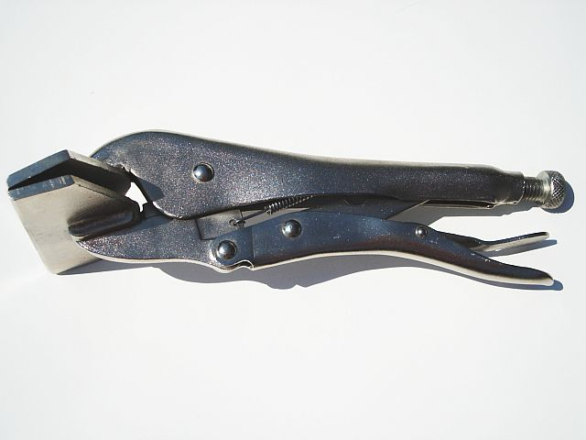

3. Pak přiložíme k pájedlu pájku, která se teplem roztaví a zatéká do spáry. Plochou pájky stále přejíždíme přes pájený spoj, aby nevychladl. Roztavená pájka je stříbřitě lesklá, po oddálení pájedla rychle tuhne, což poznáme podle matnoucího povrchu. Musíme ještě chvíli nechat spoje sevřené, protože uvnitř spáry tuhne pomaleji.
4. Spájená místa necháme několik minut vychladnout a pak je očistíme mokrým hadříkem, popř. opláchneme vodou, jinak by později rezavěla.
5. Na závěr praktické části učitel připomene nejčastější chyby, kterých se žáci při pájení dopouštěli:
a) špatně očištěné plochy,
b) pájená místa nebyla rovná a nepřiléhala k sobě,
c) v místě pájení byl materiál málo vyhřátý.

Přehled zdrojů:

http://www.aek-svareci-technika.cz/eshop.pajky-pajeci-pasty-a-tavidla.pajedla-elektricka
http://www.froweld.cz/svarovaci-technika/eshop/23-1-PAJKY/347-2-Pajedla/
http://cs.wikipedia.org/wiki/P%C3%A1jka
http://www.google.cz/imgres?q=p%C3%A1jky&hl=cs&sa=X&biw=1024&bih=585&tbm=isch&prmd=imvns&tbnid
http://cs.wikipedia.org/wiki/P%C3%A1jen%C3%AD
http://www.modding.cz/?p=213
http://www.zivotnistyl.cz/clanky/hobby/25/pajeni-kovu.html
http://www.decap.com/pdffiles/BOTE_checo.pdf
http://fluxamat.cz/index.php?nid=8105&lid=cs&oid=2181794
http://www.google.cz/imgres?q=tavidla+pro+m%C4%9Bkk%C3%A9+p%C3%A1jen%C3%AD&um=1&hl=cs&sa=N&biw=1024&bih=585&tbm=isch&tbnid=2dES_wYClihaBM:&imgrefur
http://www.google.cz/imgres?q=tavidla+pro+m%C4%9Bkk%C3%A9+p%C3%A1jen%C3%AD&start=110&um=1&hl=cs&sa=N&biw=1024&bih=585&tbm=isch&tbnid=bmENRiDtMXJzuM:&imgrefurl
http://www.google.cz/imgres?q=p%C3%A1jen%C3%AD&um=1&hl=cs&sa=N&biw=1024&bih=585&tbm=isch&tbnid=dwVhGDwTg-So6M:&imgrefurl

